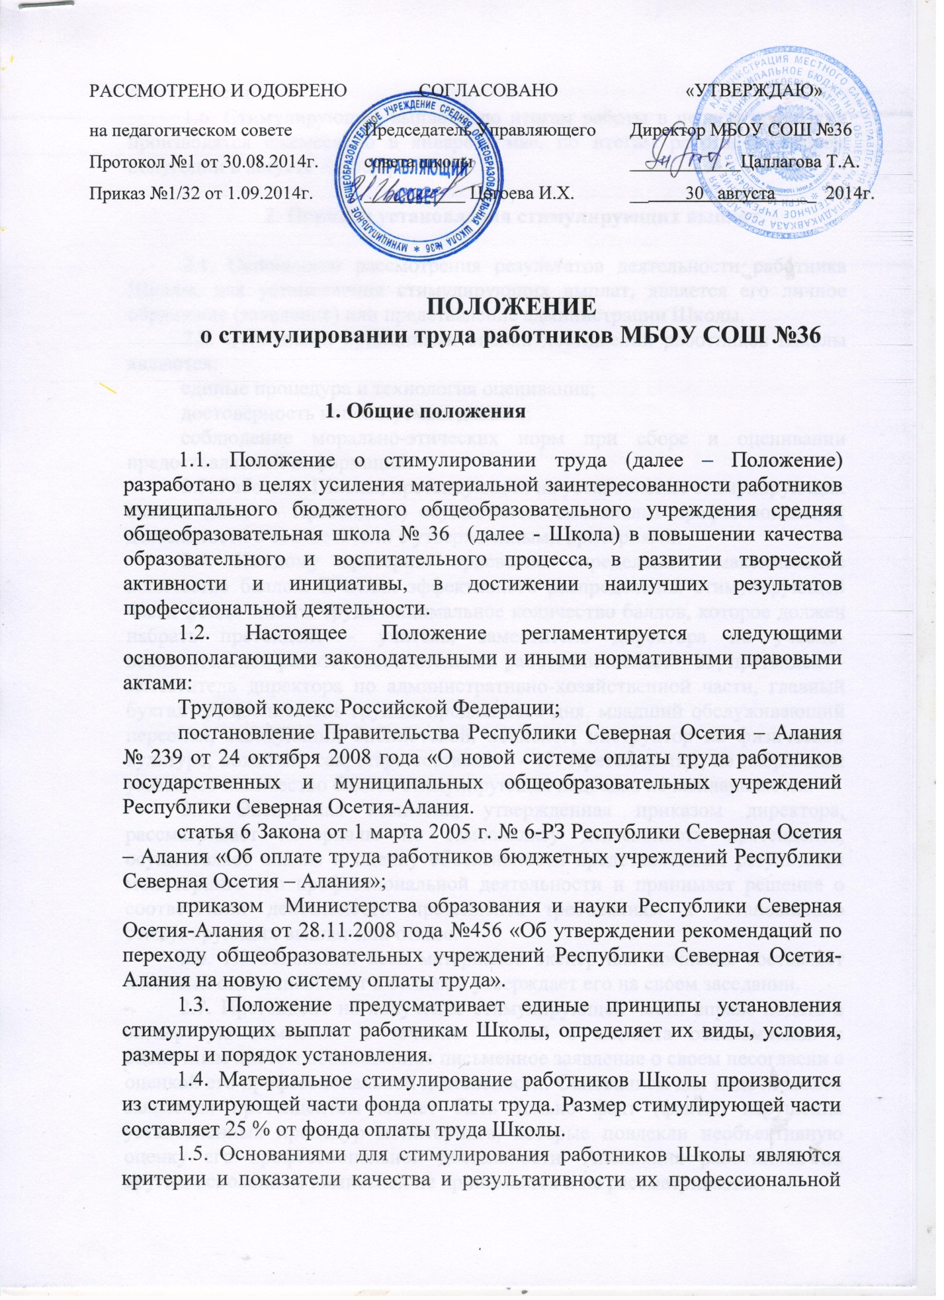

деятельности.

1.6. Стимулирующие выплаты по итогам работы в первом полугодии производятся ежемесячно в январе - мае, по итогам работы во втором полугодии в августе – декабре.

2. Порядок установления стимулирующих выплат.

2.1. Основанием рассмотрения результатов деятельности работника Школы, для установления стимулирующих выплат, является его личное обращение (заявление) или представление администрации Школы.
2.2. Основными принципами оценки достижений работников Школы являются:
единые процедура и технология оценивания;
достоверность используемых данных;
соблюдение морально-этических норм при сборе и оценивании предоставляемой информации.
2.3. Работник Школы, претендующий на установление стимулирующих выплат (далее - Претендент) осуществляет самоанализ профессиональной деятельности в соответствии с утвержденными критериями.
2.4. Каждому критерию присвоено определенное максимальное количество баллов. В целях эффективного распределения стимулирующей части фонда оплаты труда минимальное количество баллов, которое должен набрать претендент - учитель, заместитель директора по учебно-воспитательной работе, воспитательной работе составляет – 33, претендент - заместитель директора по административно-хозяйственной части, главный бухгалтер, воспитатель группы продленного дня, младший обслуживающий персонал, заведующий библиотекой, психолог, инструктор по физической культуре, вожатый, секретарь составляет - 15. Претендентам, не набравшим указанное количество баллов стимулирующая надбавка не выплачивается.
2.5. Экспертная комиссия, утвержденная приказом директора, рассматривает материалы по самоанализу деятельности претендента, осуществляет анализ и оценку объективности представленных результатов мониторинга его профессиональной деятельности и принимает решение о соответствии деятельности претендента требованиям к установлению стимулирующих выплат или отказе.
2.6. На основании всех материалов экспертная комиссия составляет итоговый оценочный лист в баллах и утверждает его на своем заседании.
2.7. Претендент на получение стимулирующей части вправе подать в экспертную комиссию в течение 3 дней с момента ознакомления с оценочным листом обоснованное письменное заявление о своем несогласии с оценкой его профессиональной деятельности. Основанием для подачи такого заявления претендентом может быть только факт (факты) нарушения установленных процедур мониторинга, которые повлекли необъективную оценку его профессиональной деятельности. Апелляция работников по другим основаниям комиссией не принимается и не рассматривается.
2.8. Утвержденный экспертной комиссией оценочный лист оформляется протоколом о выплате стимулирующей части, который подписывается председателем и членами комиссии, протокол направляется в Управляющий совет Школы.
2.9.Управляющий совет заслушивает доклад директора школы, рассматривает итоговые протоколы и оценочные листы и согласовывает персональные размеры стимулирующих выплат претендентам.
3.0. На основании решения Управляющего Совета директор издает приказ об установлении стимулирующих выплат работникам Школы по результатам их профессиональной деятельности за полугодие. Указанные выплаты производятся ежемесячно одновременно с выплатой заработной платы работникам.
3. Порядок определения размера и расчета стимулирующих выплат

3.1. Расчет размеров стимулирующих выплат работникам из стимулирующей части фонда оплаты труда производится два раза в год по итогам учебных полугодий.
3.2. Размер стимулирующих выплат каждому претенденту за определенный период определяется следующим образом:
производится подсчет баллов претендента, накопленных в процессе мониторинга профессиональной деятельности каждого работника за прошедший период;
суммируются баллы, полученные всеми претендентами Школы (общая сумма баллов);
стимулирующая часть фонда оплаты труда делится на общую сумму баллов, в результате получается денежный вес (в рублях) одного балла;
денежный вес умножается на сумму баллов каждого претендента, и определяется размер стимулирующих выплат.

